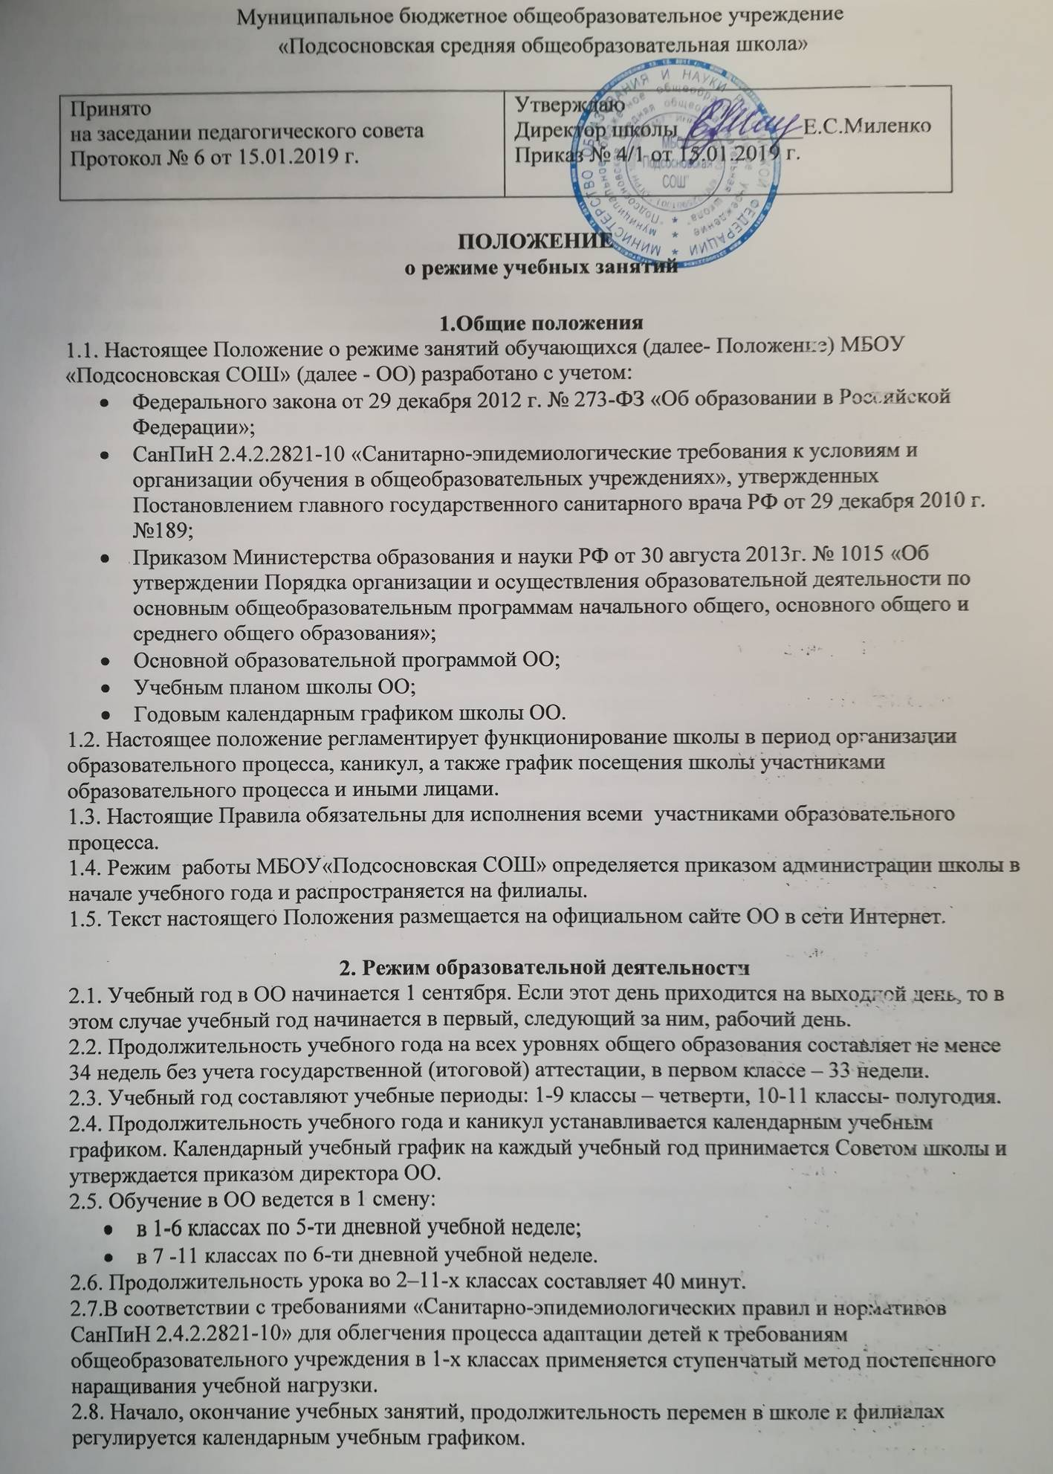

2.9. Горячее питание обучающихся осуществляется в соответствии с графиком, утверждаемым приказом директора ОО. Классные руководители сопровождают детей в столовую, присутствуют при приеме пищи детьми и обеспечивают порядок.
2.10. Учебная недельная нагрузка распределяется равномерно в течение учебной недели, при этом объем максимальной допустимой нагрузки в течение дня составляет:
- для обучающихся 1-х классов не более 4 уроков и 1 день в неделю - не более 5 уроков за счет урока физической культуры;
- для обучающихся 2 - 4-х классов - не более 5 уроков, и один раз в неделю 6 уроков за счет урока физической культуры;
- для обучающихся 5 - 6-х классов - не более 6 уроков;
- для обучающихся 7 - 11-х классов - не более 7 уроков.
2.11. Расписание уроков составляется в соответствии с гигиеническими требованиями к расписанию уроков с учетом умственной работоспособности обучающихся в течение дня и недели.
2.12. В начальных классах плотность учебной работы обучающихся на уроках по основным предметах не должна превышать 80%. С целью профилактики утомления, нарушения осанки, зрения обучающихся на уроках проводятся физкультминутки и гимнастика для глаз при обучении письму, чтению, математике.
2.13. При составлении расписания уроков чередуются различные по сложности предметы в течение дня и недели: для обучающихся I уровня обучения основные предметы (математика, русский и иностранный язык, окружающий мир) чередуются с уроками музыки, изобразительного искусства, технологии, физкультуры, а для обучающихся II и III уровня обучения предметы
естественно-математического и гуманитарного циклов.
2.14. Для обучающихся 1-х классов наиболее трудные предметы проводятся на 2-м уроке; 2-4 классов – 2-3-м уроках; для обучающихся 5-11-х классов на 2-4-м уроках.
2.15. В начальных классах сдвоенные уроки не проводятся.
2.16. В течение учебного дня не следует проводить более одной контрольной работы. Контрольные работы рекомендуется проводить на 2-4 уроках.
2.17. Перед началом каждого урока подается звонок. По окончании урока учитель и обучающиеся выходят из кабинета. Учителя во время перемен дежурят по этажам и обеспечивают дисциплину учеников, а также несут ответственность за поведение детей на переменах.
2.18. Время начала работы каждого учителя – за 15 минут до начала своего первого урока. Дежурство учителей по школе начинается за 20 минут до начала учебных занятий и заканчивается через 20 минут после окончания последнего урока в смене и осуществляется в соответствии с должностной инструкцией дежурного учителя.
2.19. Организацию образовательного процесса осуществляют учителя, педагоги и специалисты в соответствии с перечнем обязанностей, установленных должностной инструкцией.
2.20. Учителям запрещается впускать в класс посторонних лиц без предварительного разрешения директора школы, а в случае его отсутствия - дежурного администратора.
2.21. Ответственному за пропускной режим школы категорически запрещается впускать в здание школы посторонних (иных) лиц без предварительного разрешения. К иным лицам относятся представители общественности, другие лица, не являющиеся участниками образовательного процесса.
2.22. Педагогам запрещается вести прием родителей во время уроков. Встречи педагогов и родителей обучающихся осуществляются на переменах или вне уроков педагога по предварительной договоренности.
2.23. Прием родителей (законных представителей) директором школы осуществляется каждый день с 8.00 до 15.00.
2.24. Запрещается отпускать учеников с уроков на различные мероприятия (репетиции, соревнования) без разрешения администрации школы.
2.25. Запрещается удаление обучающихся из класса, моральное или физическое воздействие на обучающихся.
2.26. Запрещается производить замену уроков по договоренности между учителями без разрешения администрации школы.
2.27. Проведение экскурсий, походов, выездов с детьми на внеклассные мероприятия за пределы села разрешается только после издания соответствующего приказа директора школы. Ответственность за жизнь и здоровье детей при проведении подобных мероприятий несет классный руководитель или учитель, который назначен приказом директора.
2.28 Изменение в режиме работы школы определяется приказом директора школы в соответствии с нормативными - правовыми документами в случаях объявления карантина, приостановления образовательного процесса в связи с понижением температуры наружного воздуха.
3. Режим внеурочной деятельности.
3.1 Режим внеурочной деятельности регламентируется расписанием занятий внеурочной деятельности.
3.2. Время проведения экскурсий, походов, выходов с детьми на внеклассные мероприятия устанавливается в соответствии с календарно-тематическим планированием и планом воспитательной работы.
3.3. При проведении внеурочных занятий продолжительностью более 1 академического часа организуются перемены – 10 минут для отдыха со сменой вида деятельности.

4. Промежуточная и итоговая аттестация обучающихся.
Оценка индивидуальных достижений обучающихся осуществляется по окончании каждого учебного периода:
- 1 классов - по итогам учебного года (безотметочное обучение);
- 2-9 классов – по итогам четвертей, учебного года (пятибалльное оценивание);
- 10,11 классов - по полугодиям (пятибалльное оценивание).

5. Режим каникулярного времени.
5.1.Продолжительность каникул в течение учебного года составляет не менее 30 календарных дней.
5.2. Продолжительность летних каникул составляет не менее 8 недель.
5.3.Для обучающихся в первом классе устанавливаются в течение года дополнительные недельные каникулы.
5.4. В период осенних, зимних, весенних каникул педагогический и учебно-вспомогательный персонал работают согласно утвержденному плану работы, графикам работ с указанием видов деятельности, которую будет выполнять педагог на каникулах. В этот период он может привлекаться к педагогической, методической, организационной работе, связанной с реализацией образовательной программы в пределах установленного ему объема учебной нагрузки (педагогической работы).
6. Режим работы в выходные и праздничные дни.
Работа сотрудников в выходные и праздничные дни осуществляется в соответствии со статьями 111,112 Трудового Кодекса Российской Федерации и регламентируется приказом директора.

